CURS EINES D’INFORMACIÓ A ATENEA-ECOFIN-SAP
(CODI 175/17)

Informes d’ingressos de Tresoreria

Resu Rozas i Liras
resurozas@ub.edu
Tresoreria - març de 2017
INTRODUCCIÓ.
Objectius del curs:
Conèixer el circuit d’ingressos des de que es confecciona una factura, demana una subvenció, ajut.... fins que es rep l’ingrés a Tresoreria i s’aplica per part de Comptabilitat al concepte pressupostari de l’òrgan que correspongui.
- Petició de confirmació de dades bancàries a Tresoreria.
Determinats deutors demanen un formulari específic on s’han d’omplir les dades bancàries de la Universitat de Barcelona. S’ha d’enviar omplert a Tresoreria on el Cap de Tresoreria ho signarà i l’entitat bancària corresponent donarà la seva conformitat.
- Comprovació de l’ingrés als comptes pressupostaris (Tresoreria) i/o comptes major.
Breu explicació del bolcatge en suport informàtic dels extractes bancaris al sistema SAP.
- Adjuntar la documentació (concepte pressupostari, núm. fra., conveni....) relacionada amb l’ingrés (núm. 95XXXXXXXX de SAP) per tal que Tresoreria i Comptabilitat tinguin constància.
- Finalment: aplicació de l’ingrés per part de Comptabilitat. (Explicació per part de Sara Rupín).

TRANSACCIONS (SAP)
- Comptes de major. Diferents comptes de major (per temàtiques, anys...).

Existeixen diferents comptes bancaris pressupostaris (comptes corrents) i diferents comptes de major SAP (diferenciades per diferents temàtiques i utilitats): transferència nacional, transferència estrangera, xecs nacionals, xecs en divisa, matrícula, alumnes, convenis, ingressos pendents de clarificar. I moltes més comptes de major, específiques de Tresoreria: interessos, comissions bancàries, cànons, TPV, inversions, crèdits, retrocessions, bestretes, canvis de divisa, garanties i avals bancaris..., que tant poden són d’ingressos i com càrrecs.

La més utilitzada és la de transferències nacionals 55401317. L’any anterior acabada en 316.... I cada any es canvia. Això és degut al gran volum d’ingressos que hi ha per aquesta modalitat. Va començar al 2011 amb el compte 55401300.

Altres comptes de major a tenir en compte, a l’hora de localitzar un ingrés són:
55401200 Ingressos per transferència en divisa o Àrea SEPA.
55401800 Ingressos per xecs nacionals.
55401100 Ingressos per xecs divisa o Àrea SEPA.

Dintre dels comptes de major, tractarem els següents punts:
- Disposicions (crear a nivell d’usuari, gravar, modificar....).
- Ingressos aplicats al concepte pressupostari i no aplicats.
- Filtres per cercar, ordenació, classificar... per import, dates, concepte....
- PDF, annexos. Visualitzar, adjuntar documentació als ingressos...
- Exportació de dades a Excel (després es pot explotar la informació, fer filtres...).
- Búsqueda de transaccions. Favorits.
- Classes de documents: YO (95XXXXXXXX = Extracte bancari), IP (Aplicació Cobrament Pressupostari. Compensació), YO (Extrapressupostari), CL (7.........2017).
- Localització d’ingressos en divisa (convertidor de moneda).
- Concepte dels ingressos: Dev. ADO 60......2017, Dev. SA, SJ 90.......2017, Fra. núm. ....

- Partides individuals deutor. Apareixen les factures pendents o pagades del deutor.
- Búsqueda per deutor (factura, concepte pressupostari, cobraments parcials...).

- Visualitzar deutor / Modificar. Informació dades bàsiques.
- Grups de deutor. Rangs.
- Canviar o modificar dades obsoletes del deutor: adreça, dades de contacte: tel., email... (adjuntant PDF amb la nova informació).
- Directori de deutors.
- Búsqueda per NIF, NIE, Passaport....

- Visualitzar saldos deutor.
- Saldos deure / haver i per mesos.
- Classe de documents d’ingrés. (F1... F5). Llocs.

- Visualització factures.
- Per client, concepte pressupostari, NIF..
- Visualitzar factura.
DEUTOR. Cada client té un núm. de deutor o varis. En el cas de pagaments és un creditor. Compensacions.
RECAPTACIÓ D’INGRESSOS. Seguiment factures emeses d’aquells deutors que encara no han pagat les factures. Per això és molt important fer el seguiment de les factures que emeteu, comprovar si la factura està aplicada, el perquè no estan ingressats els diners al compte de la UB, posar-se en contacte amb l’empresa...
COMPTES CORRENTS DESCENTRALITZADES. Comptes corrents destinades a la recaptació d’ingressos de Congressos, Jornades, Activitats vàries.... (També existeix l’aplicatiu GIGA-DOC per tal de realitzar ingressos semblants a les matrícules oficials (ràfega).
FACTURACIÓ. Heu de tenir en compte que tots els organismes oficials demanen factura.
CAS PRÀCTIC. Localització d’un ingrés.

1.- COMPTES DE MAJOR.
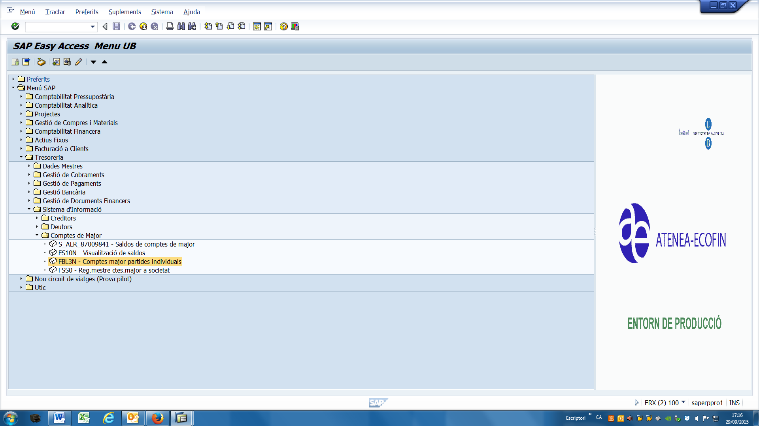

COMPTES DE MAJOR – 55401317 (INGRESSOS PER TRANSFERÈNCIA).
Aquest compte de major canvia anualment els últims dígits. Va començar en 55401300.
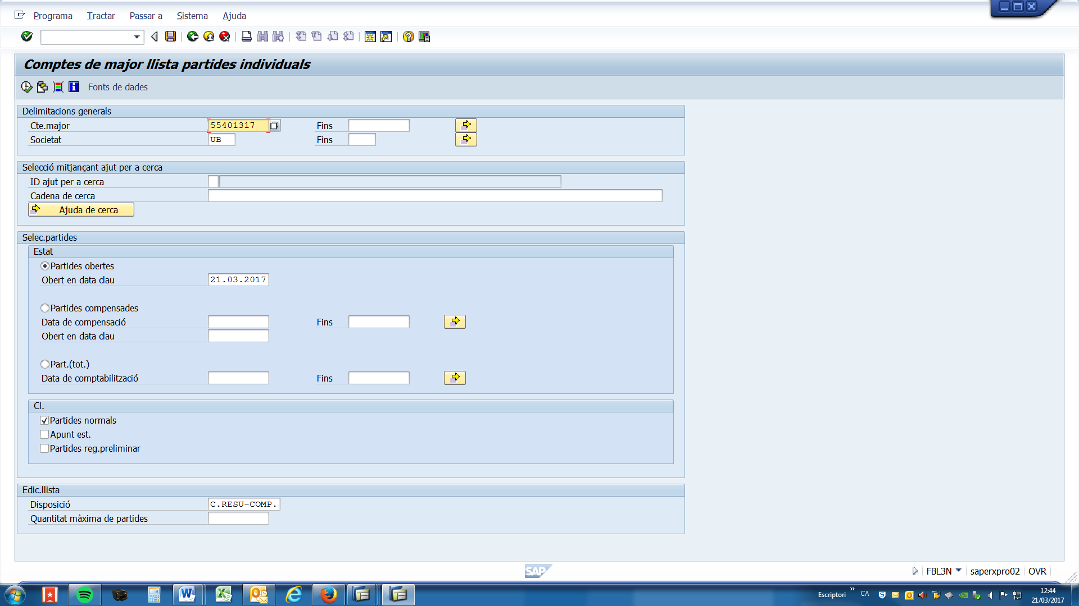

Ingressos pendents d’aplicar.
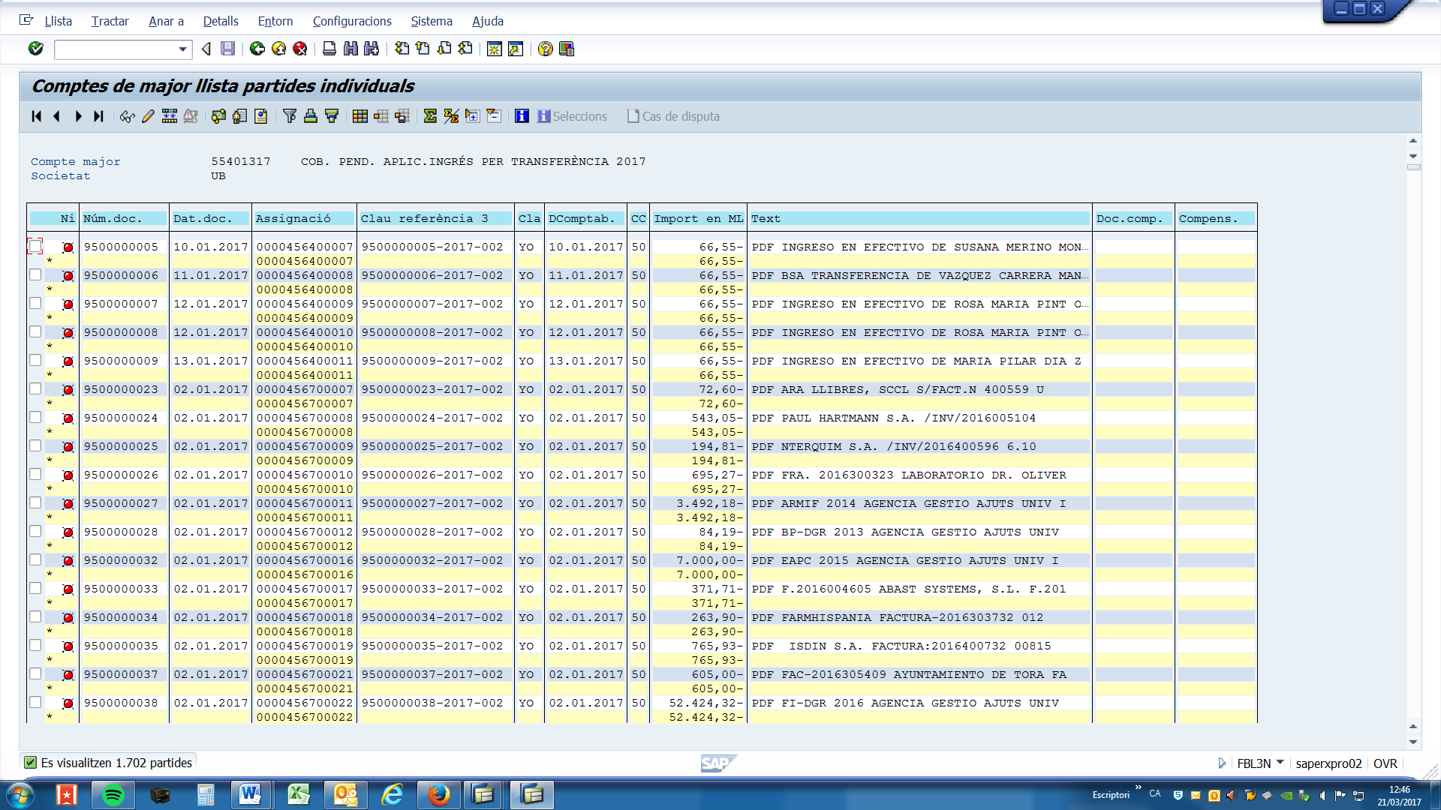
Dispocisió (crear a nivell d’usuari, gravar, modificar...), diferents tipus de filtres de cerca, clasificar, ordenació...
Afegir PDF a un ingrés nostre per tal que l’Àrea de Finances tingui informació al respecte.
Ingressos pendents d’aplicar i aplicats per dates.
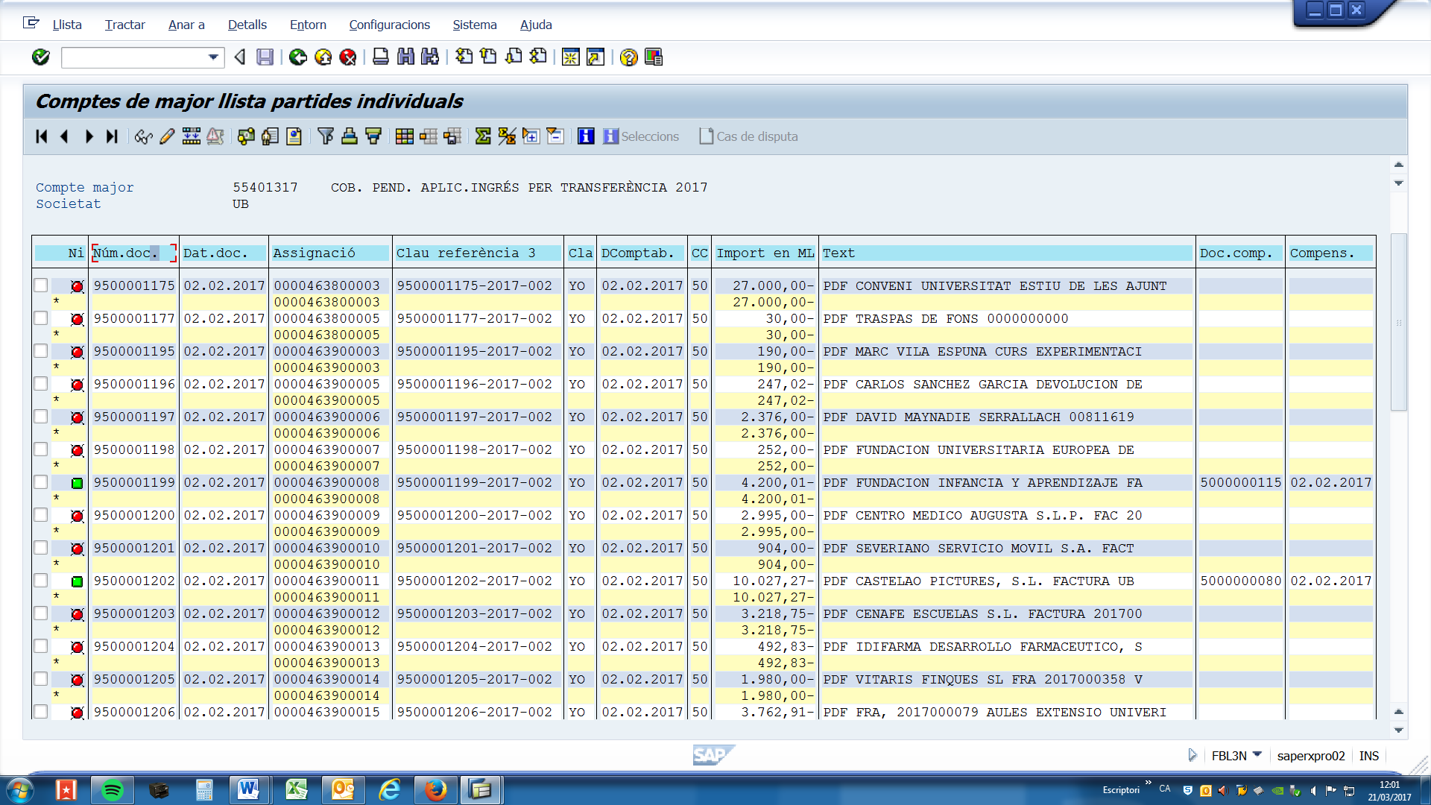

Ingressos aplicats per dates. (Conèixer el lloc de destí de l’aplicació i on s’ha aplicat).
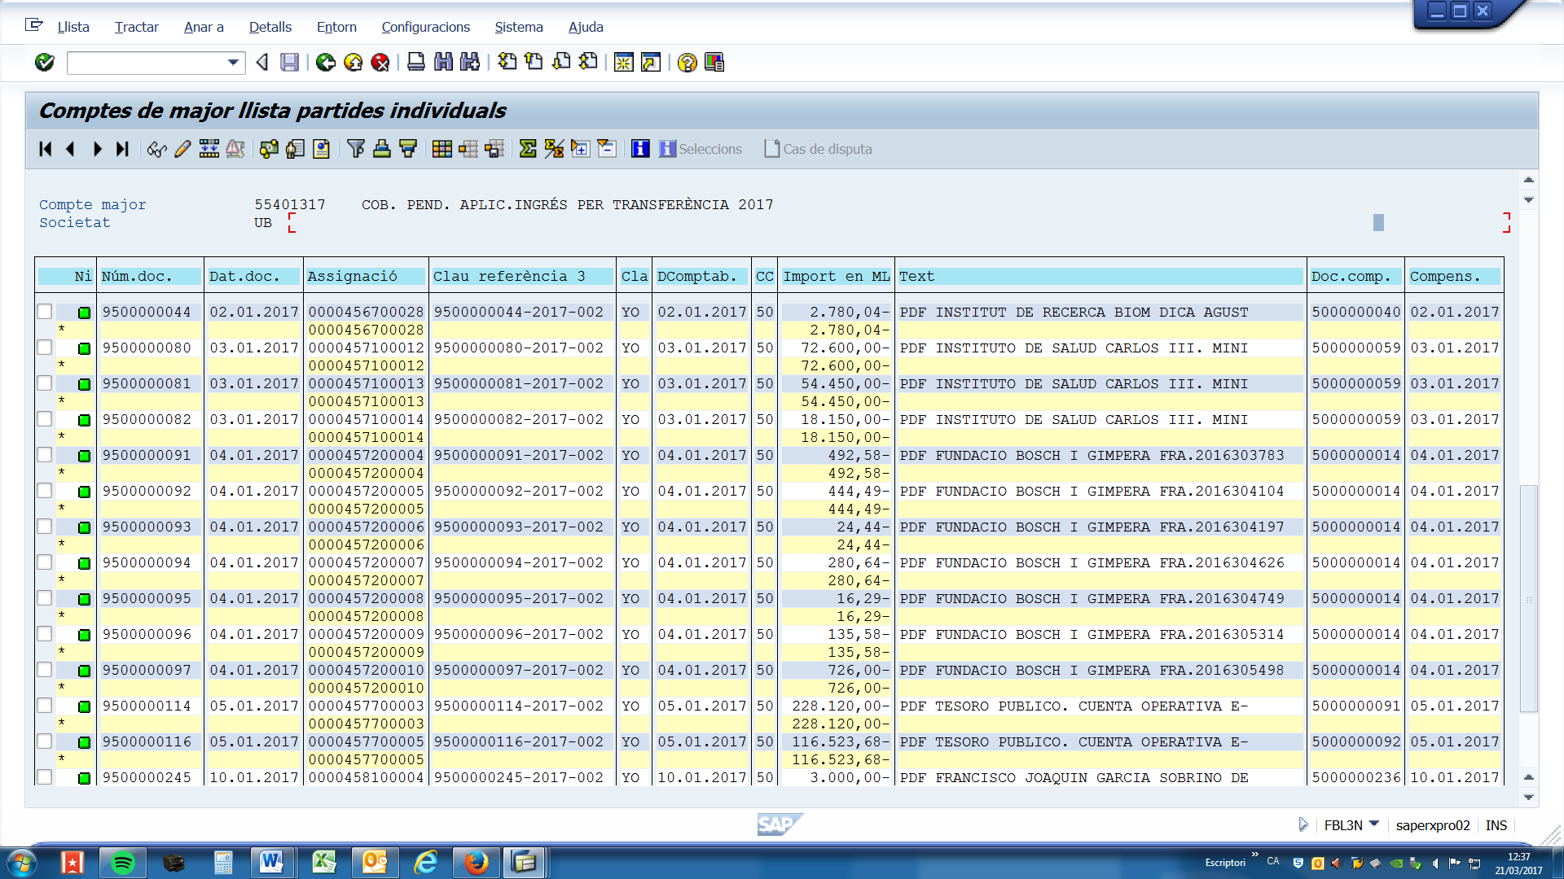

ALTRES COMPTES DE MAJOR – 55401200 (INGRESSOS PER TRANSFERÈNCIA EN DIVISA).
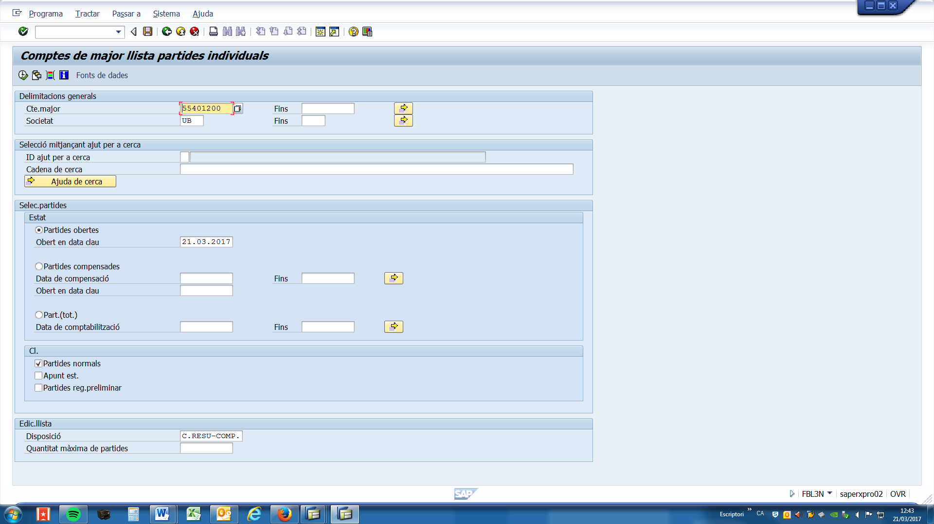
55401800 COBRAMENT DE XECS NACIONALS.
55401100 COBRAMENT DE XECS DIVISA...
2. – PARTIDES INDIVIDUALS DE DEUTOR.
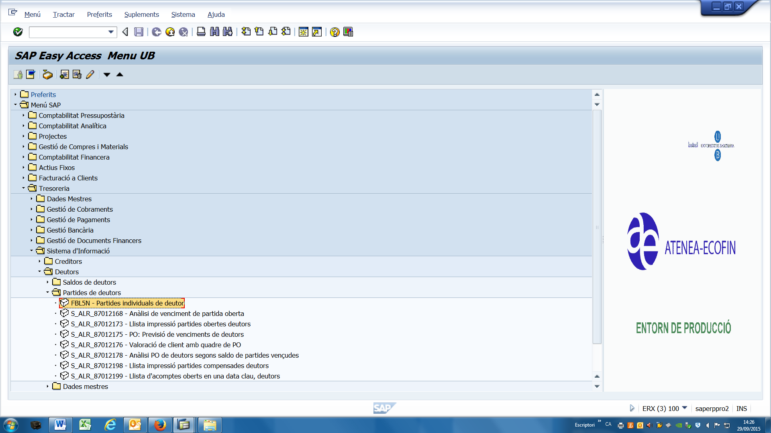

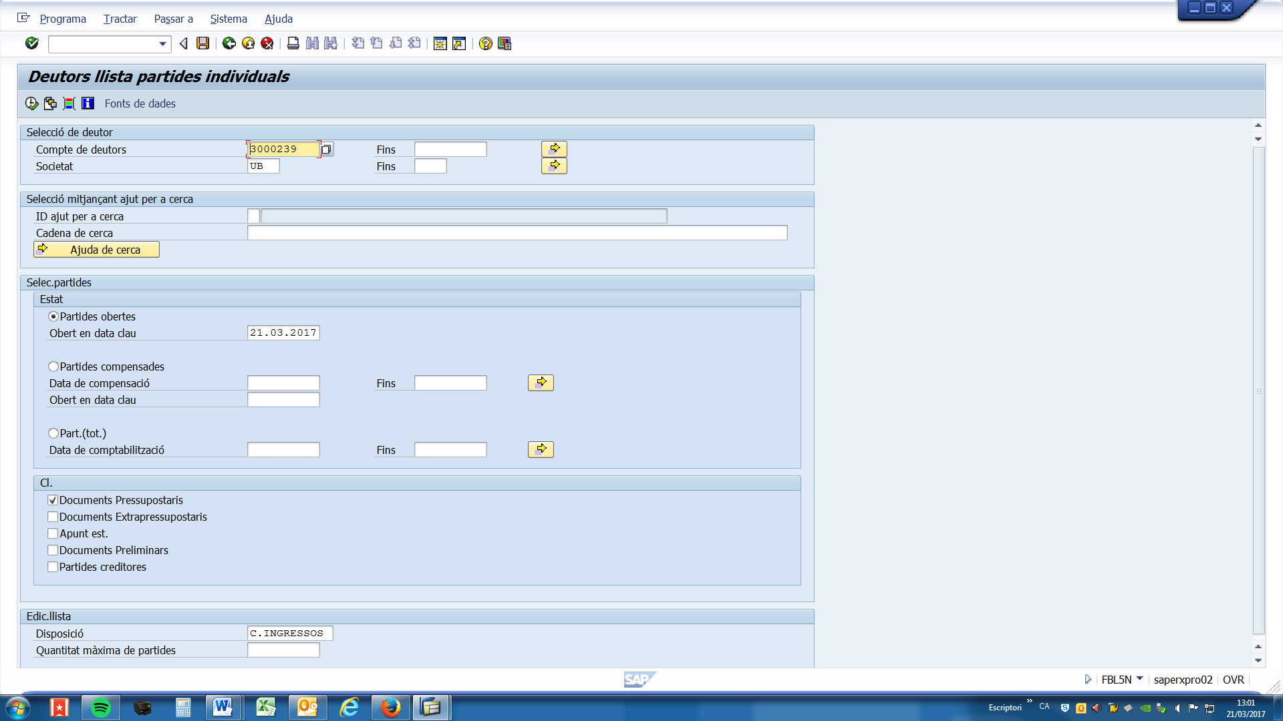

Partides obertes. Pendents d’aplicar.
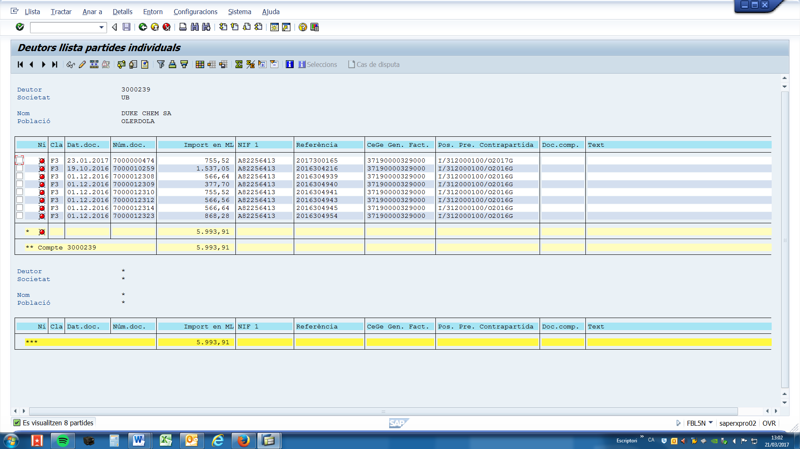

Partides obertes i tancades.
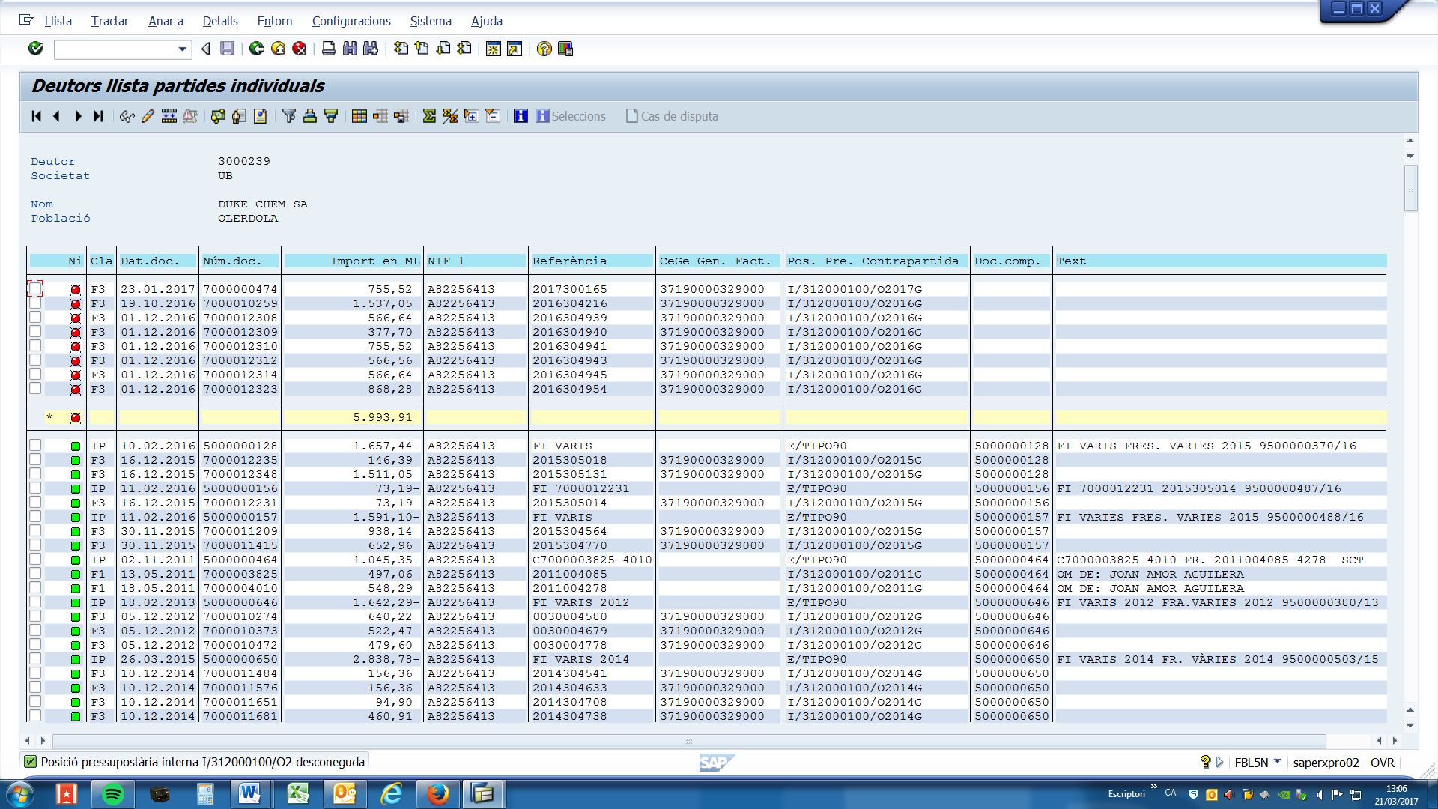

Partides tancades. Compensades amb la factura.
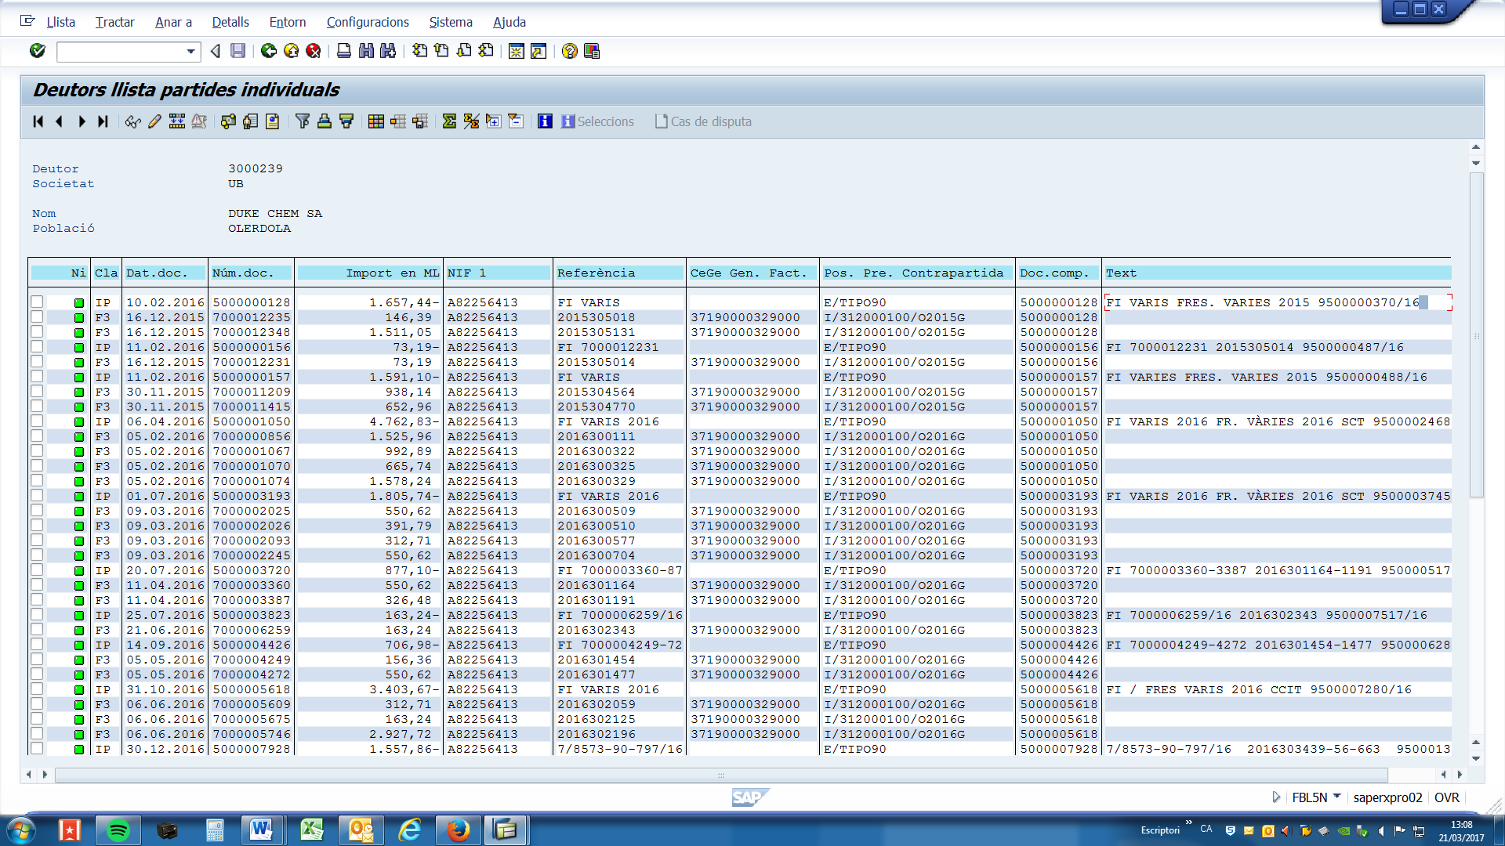
3.- VISUALITZAR DEUTOR.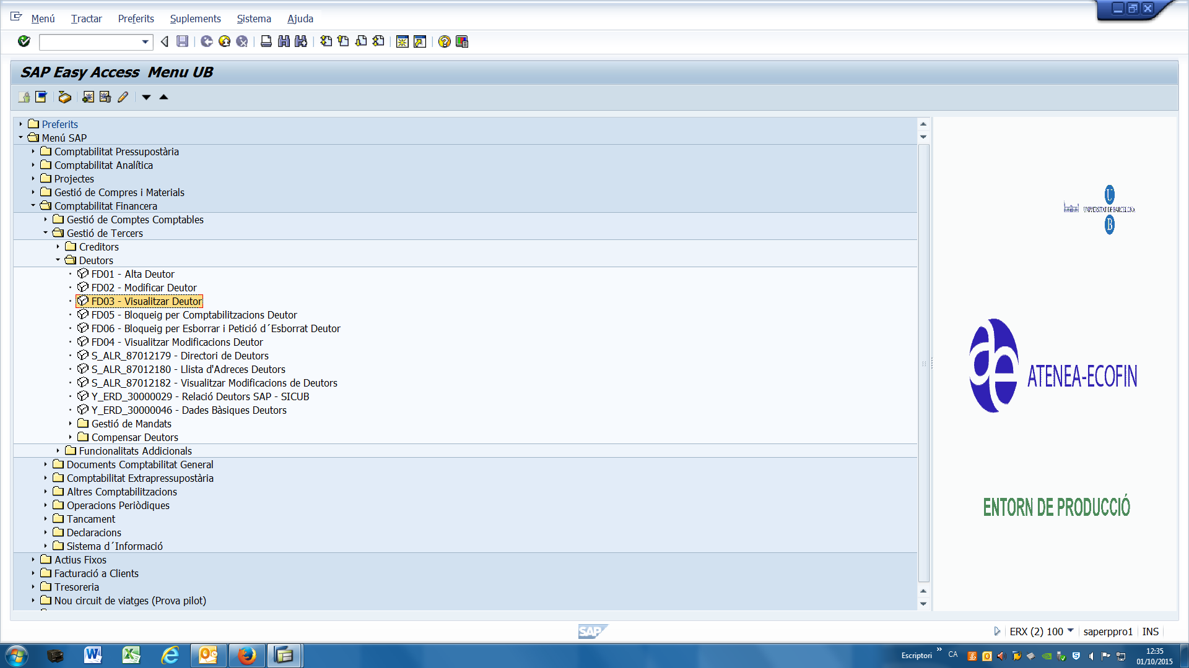

Dades bàsiques de deutors. Grups de creditors (3.1).
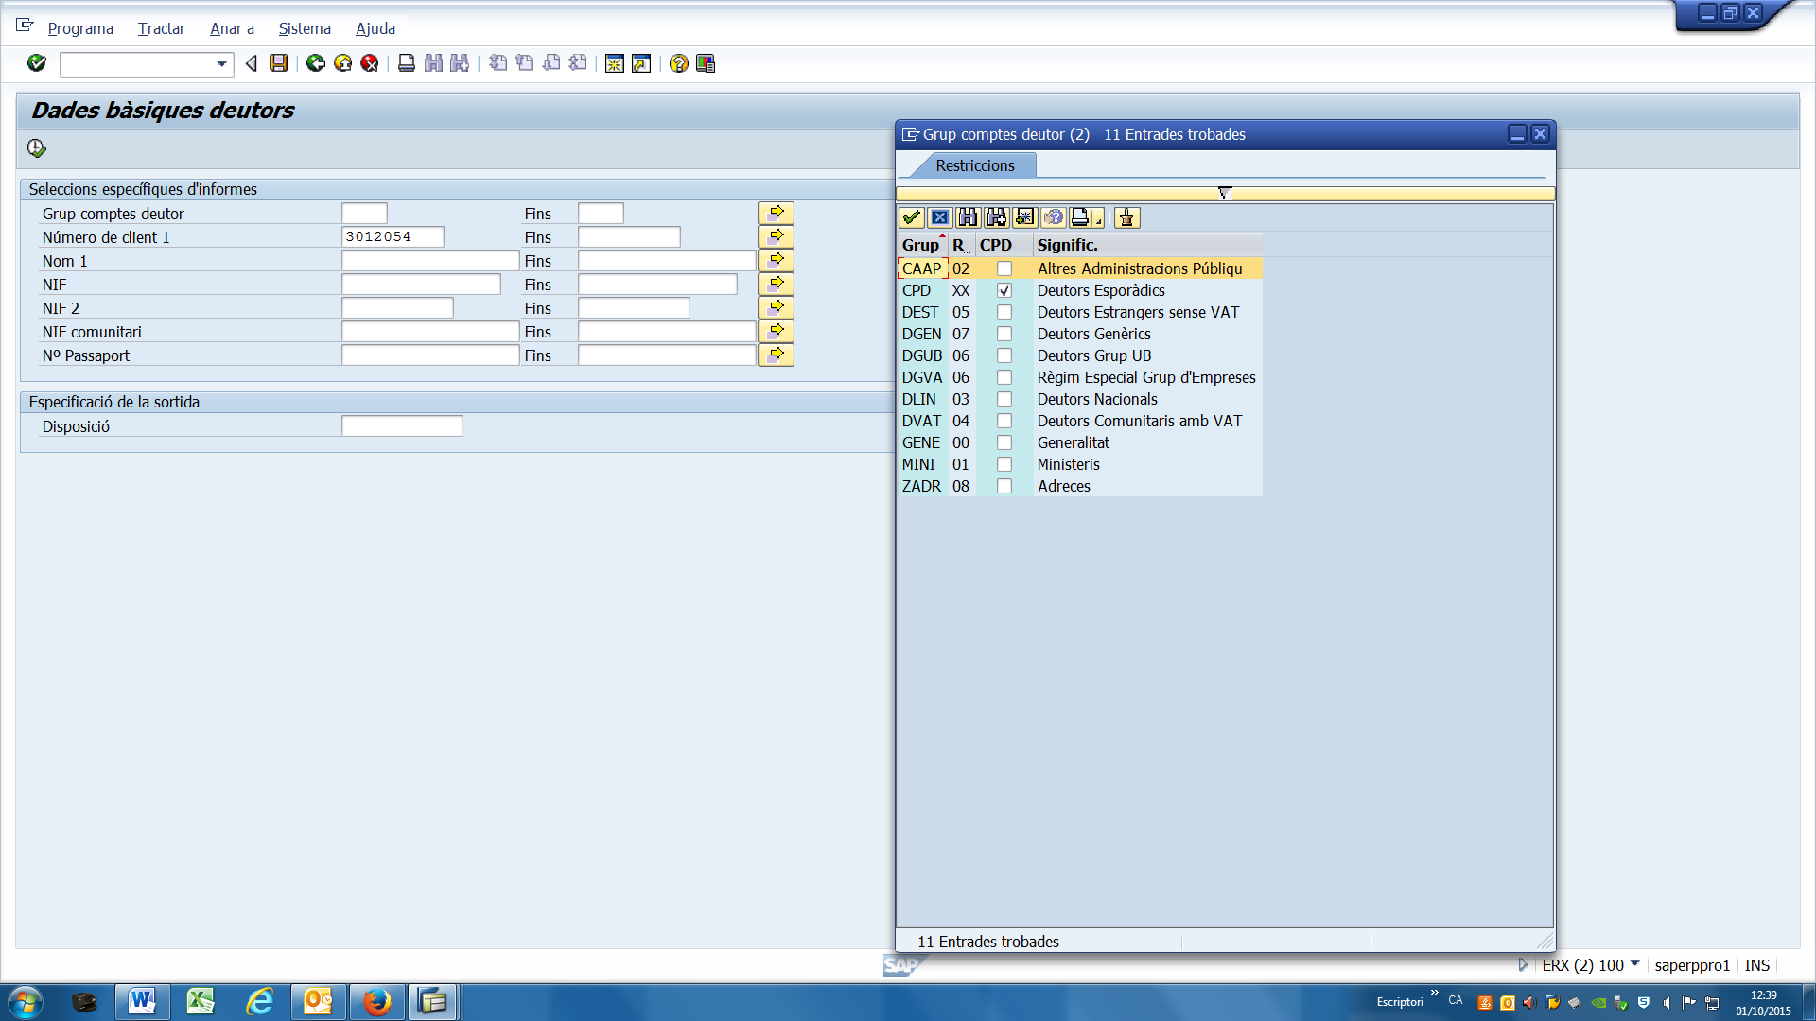
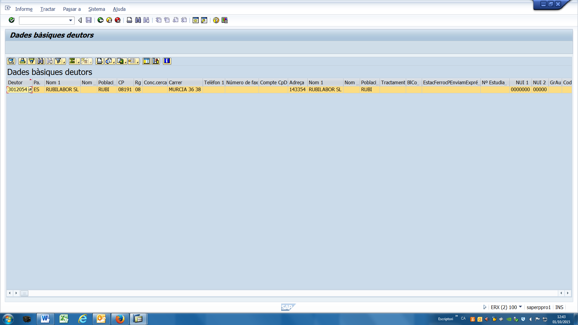

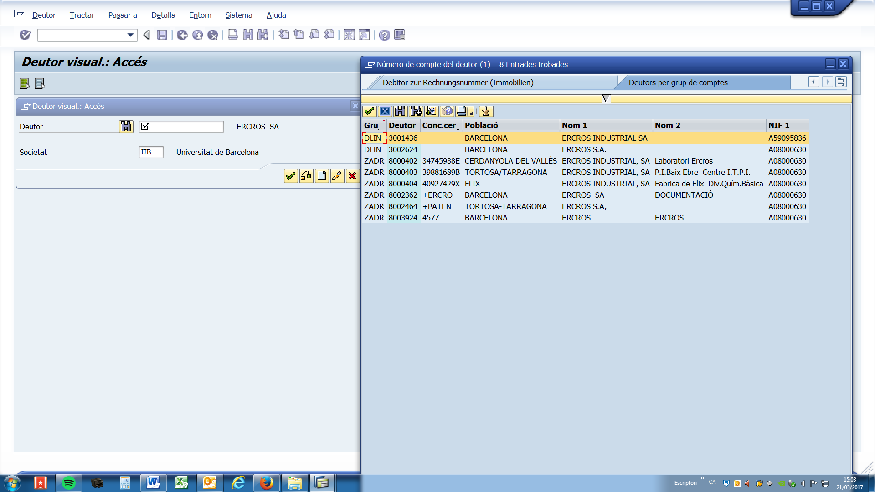
Altres transaccions per visualitzar informació del deutor (3.2).
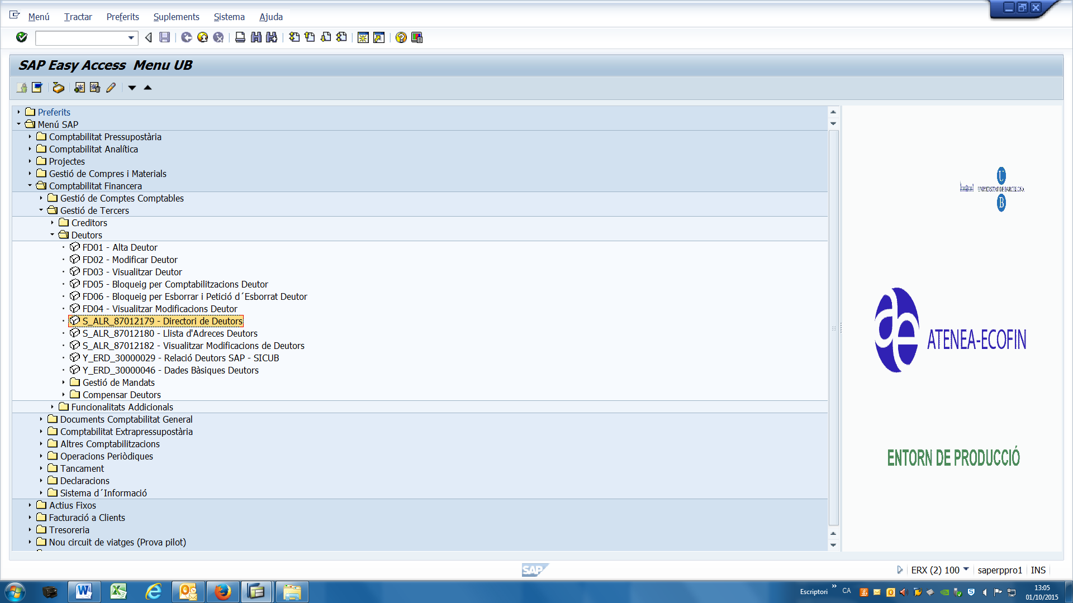
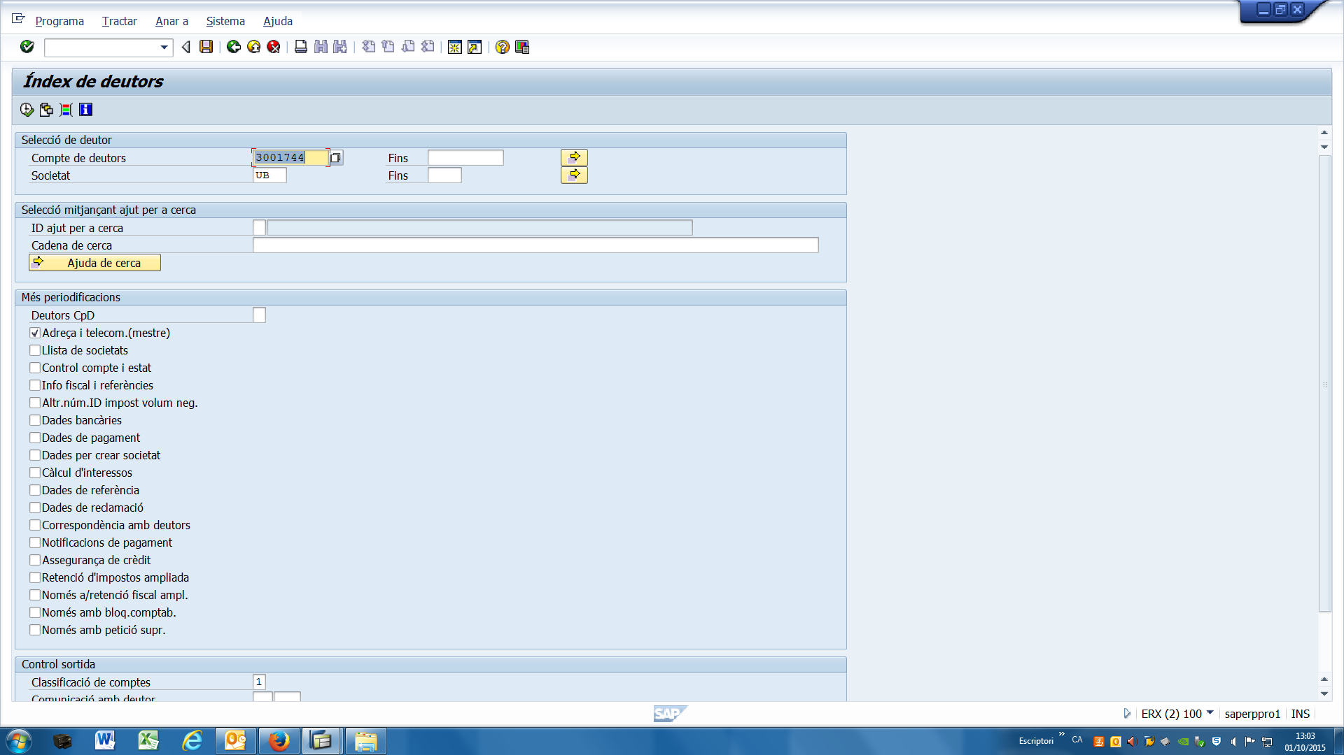
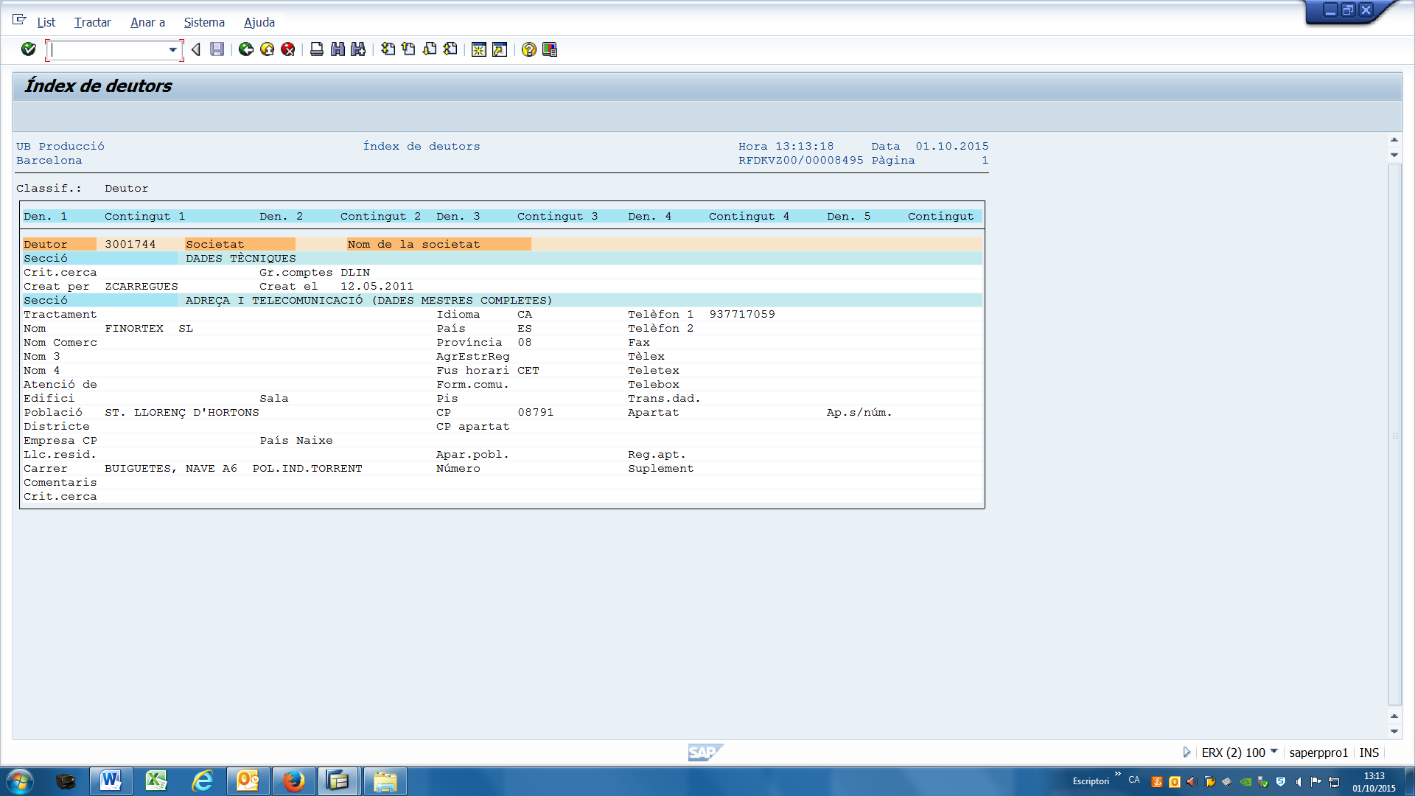

4.- SALDOS DE DEUTOR.
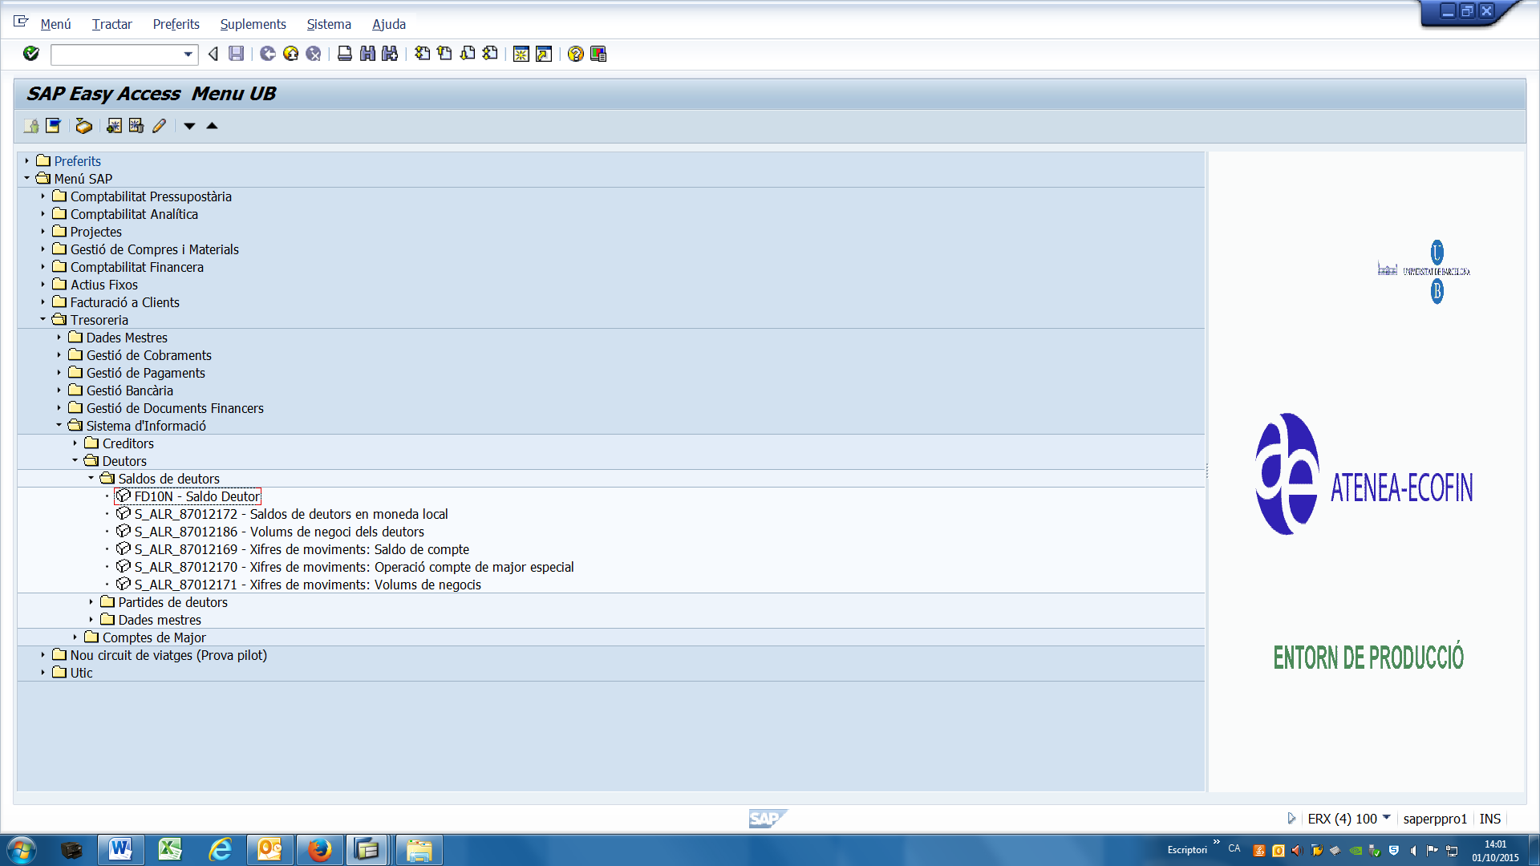

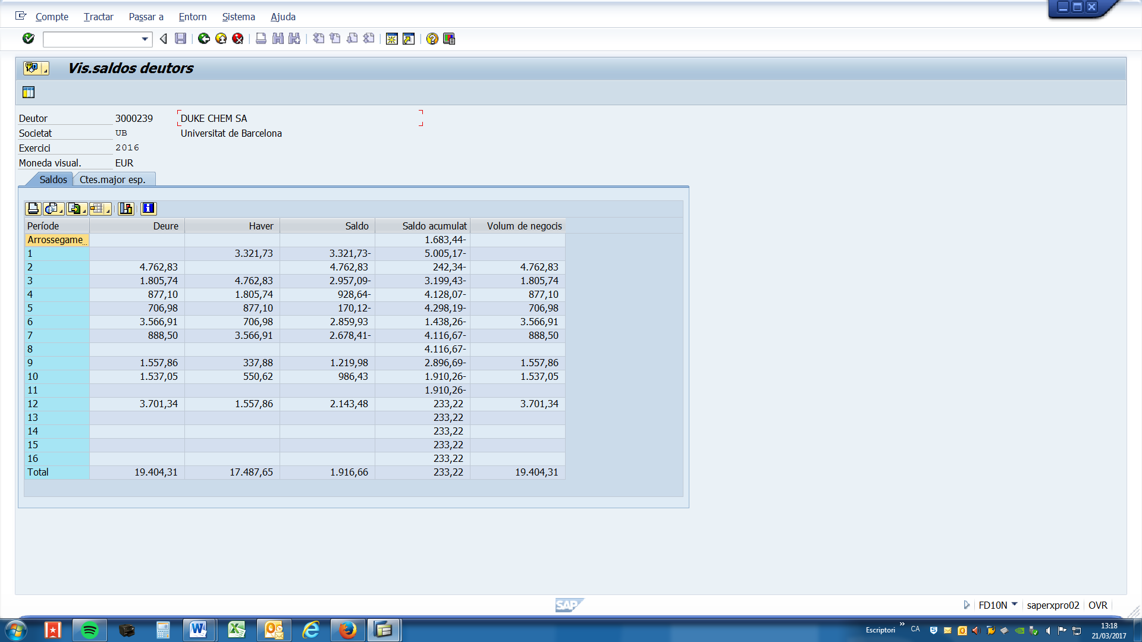
Clicant una línia deure / haver o saldo ens donaria totes les factures d’aquest deutor i en aquest mes en concret.
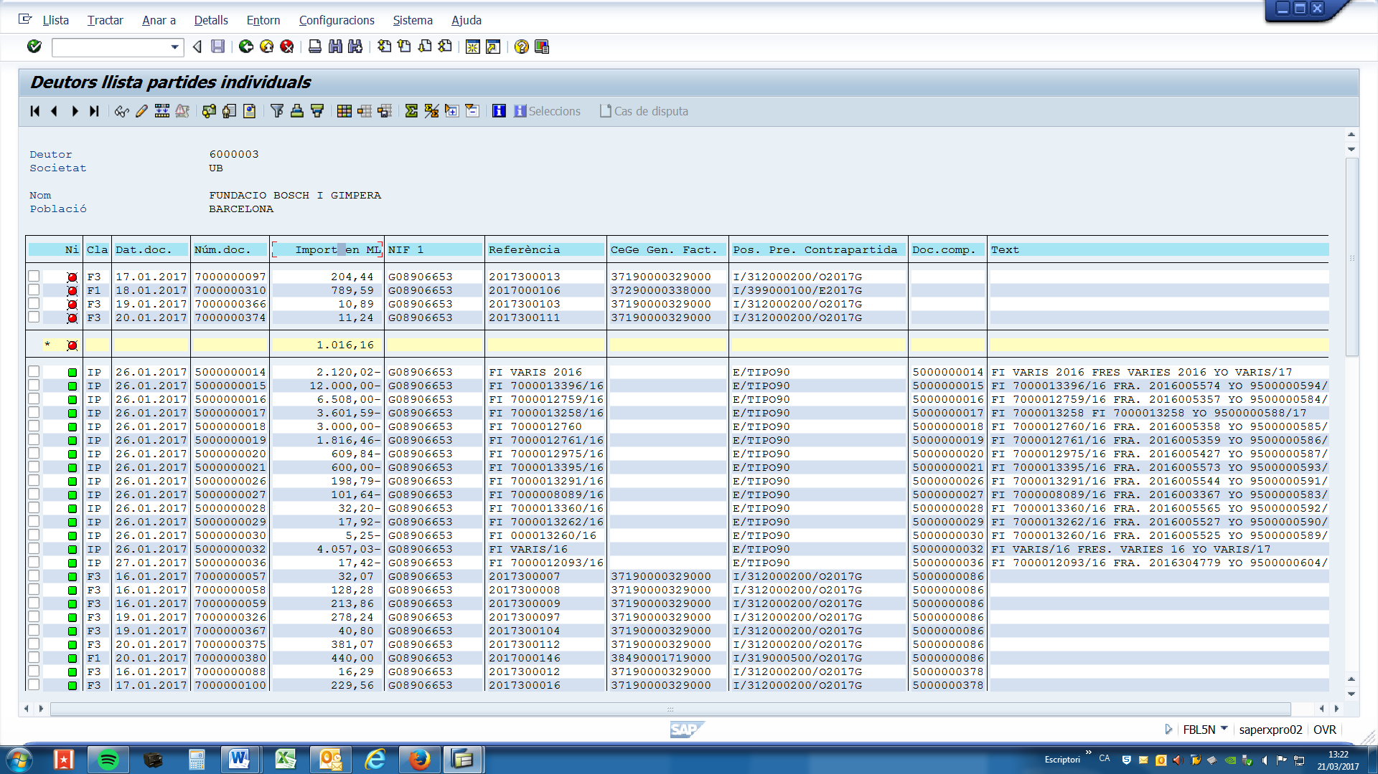
Es pot filtrar per classe de document: F1 = Factures creades a SAP.
F2 = Factures volcatge aplicatiu Publicacions. F3 = SSR (SCT). F4= Biblioteca. F5= Servei d’Esports.

5.- SISTEMA D’INFORMACIÓ DE FACTURES.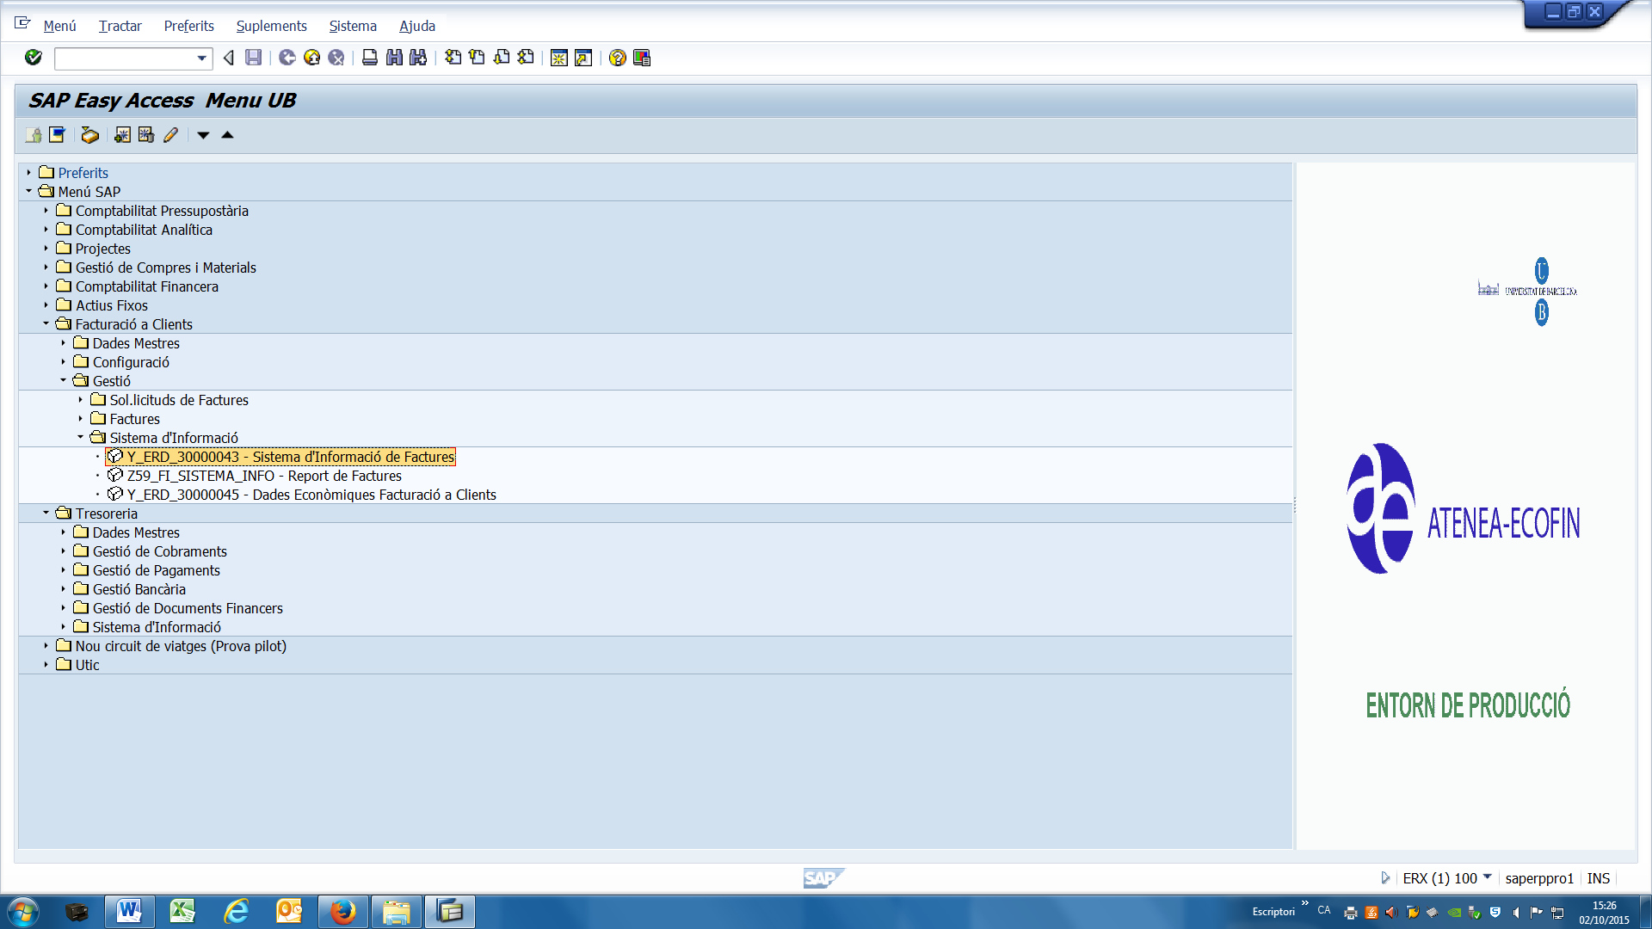
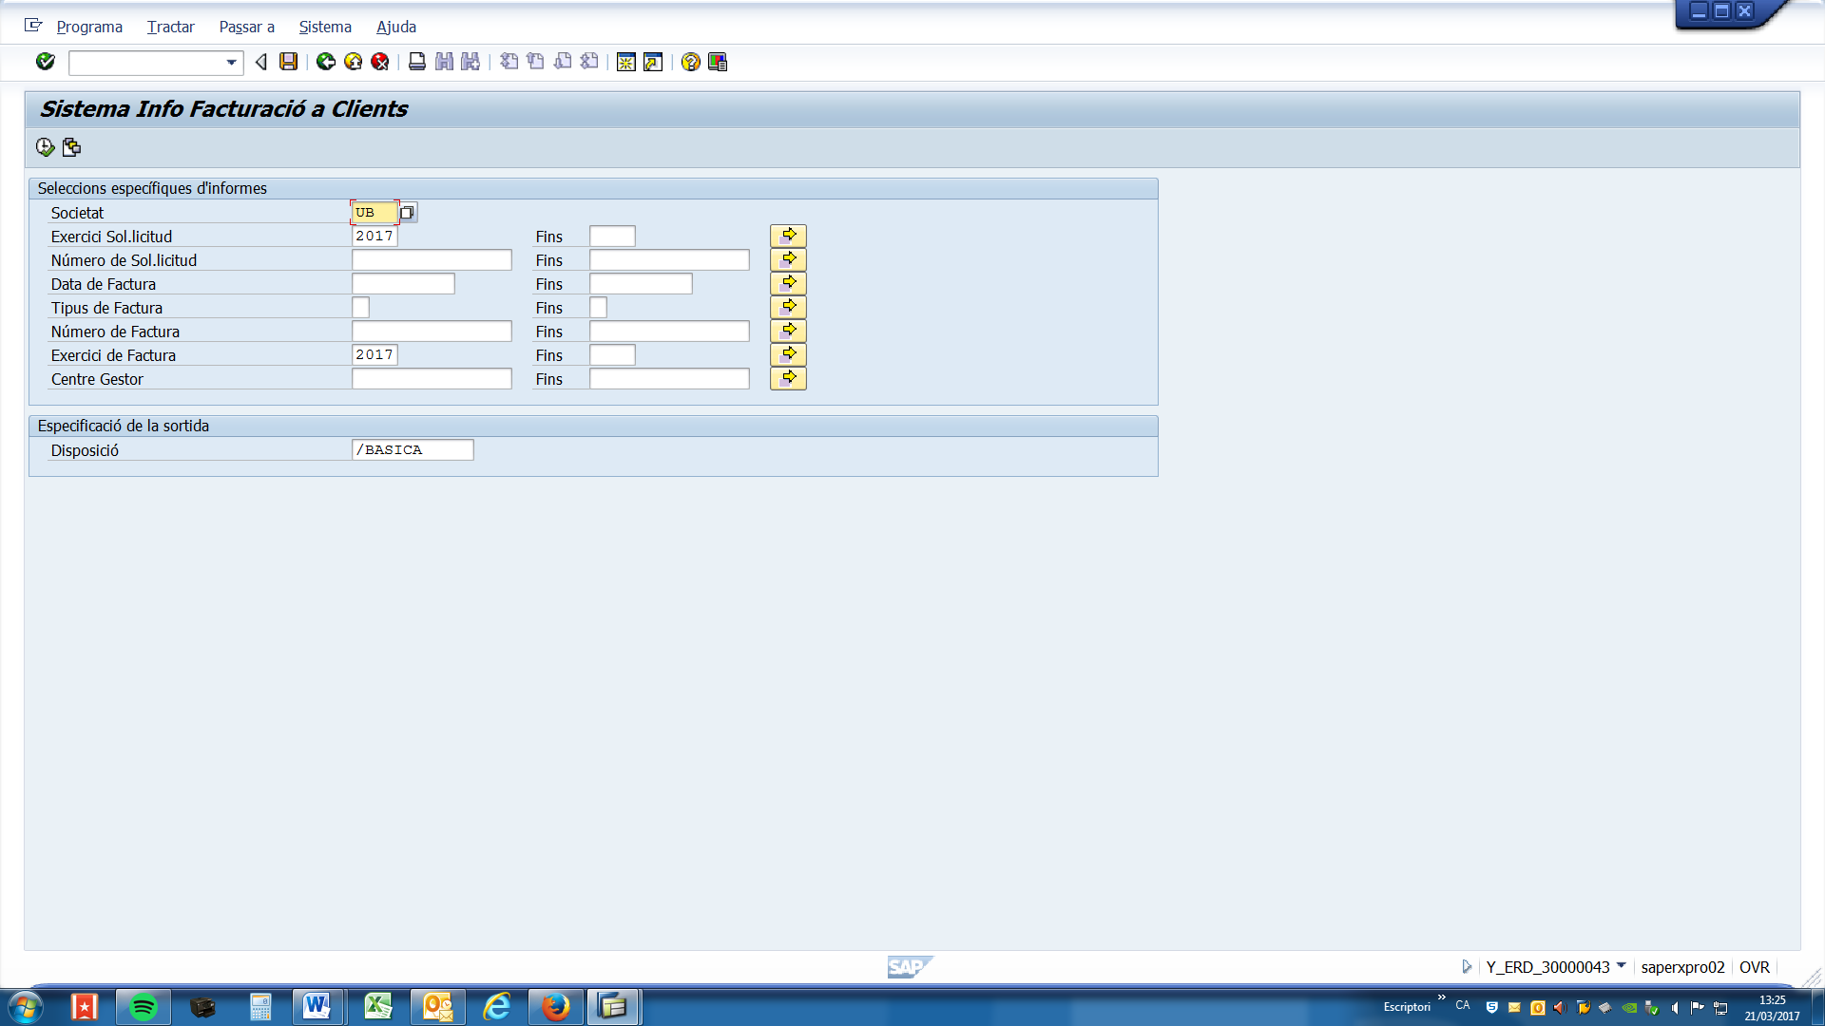
Es poden realitzar multituds de filtres una vegada executada la transacció.

Report de factures (5.1).
